KOOSKÕLASTATUD  Teehoiuteenistuse põhja osakonna korrashoiu ja liikluskorralduse üksus  Jaan Saia, Harju maakonna liikluskorraldaja  26.09.2023. a reg. nr. 173291  Leht 1 lehti 4 | 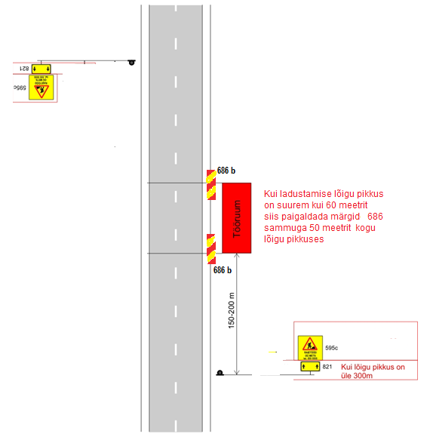
TINGIMUSED:
- Liikluse korraldamisel objektil juhinduda määrusest „Nõuded ajutisele liikluskorraldusele“ nr 43 ja juhendist „Riigiteede ajutine liikluskorraldus“ MA 2018-009.
- Paigaldatavad ajutised liiklusmärgid peavad olema valmistatud 2. klassi valgustpeegeldava kilega. Liikluse korraldamisel riigiteel kasutada 2. suurusgrupi liiklusmärke.
- Teele paigaldatud ajutise märgi kõrgus teekattest peab olema vähemalt 0,6 m.
- Kui liiklusmärk paigaldatakse kauemaks kui 30 päevaks siis peab selle paigaldama vastavalt alalistele märkidele esitatud nõuetele.
- Ladustamiskohta tähistavad liikluskorraldusvahendid paigaldada ladustamise alustamisel ja eemaldada pärast materjalivirna eemaldamist ning teemaa korrastamist.
- Tööst teavitaval liiklusmärgil 595c peab olema antud objektiga tegeleva tööde juhi telefoninumber
- Teel ja teemaal töid tegeval sõidukil peab olema sisse lülitatud vähemalt üks nõuetele vastav ja igas suunas nähtav kollane vilkur või vilkurite kombinatsioon.
- Virnastamistöö teha metsapoolsest küljest. Kui virnastatakse piirinaabri kinnistul peab olema kinnistu omaniku nõusolek.
- Sõiduteel väljaspool tööruumi ei tohi parkida sõidukeid ja mehhanisme ega ladustada materjale.
- Tagada tööde tegemise alal tee katte puhtus.
- Puiduvirna kaugus teepeenra välisäärest vähemalt 4 meetrit. Ladustatud materjali virn tähistada kogu pikkuses märkidega 686, märkide samm ≤ 50 m

 | MA tüüpjoonis | Metsa raietööd ja ladustamine |  |  | Joonis 5-1
 | Töö nimi | Metsamaterjali ladustamine riigitee teemaal
 | Tööde asukoht | Riigitee nr 11235 Harju-Risti tee km 0,3 – 0,5 teest paremal ja km 1 – 1,2 teest vasakul pool |  | Töö tegemise aeg | 26.09.2023 kuni 31.10.2023
 | Tööde tegija | RMK, Sagadi küla; Haljala vald; Lääne – Virumaa
 | Liikluskorralduse eest vastutaja |  | Mark Kostõgov, tel 56257992, e-post mark.kostogov@rmk.ee

KOOSKÕLASTATUD  Teehoiuteenistuse põhja osakonna korrashoiu ja liikluskorralduse üksus  Jaan Saia, Harju maakonna liikluskorraldaja  26.09.2023. a reg. nr. 173291  Leht 2 lehti 4 | 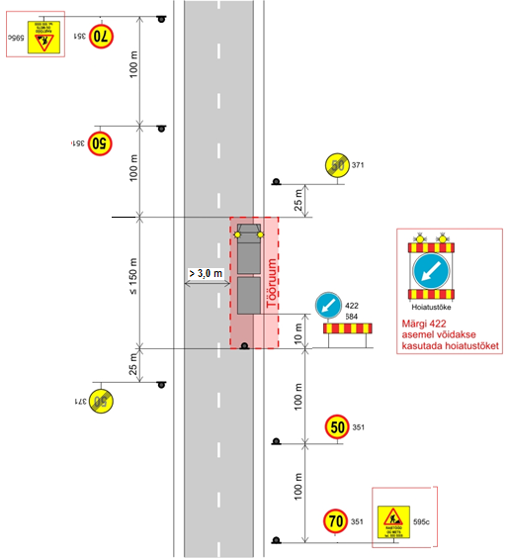
TINGIMUSED:
- Langetamis-, virnastamis- ja laadimistöid tegevate masinate töötuled ei tohi pimestada teel liiklejaid
- Kiirust piirata ja teed kitsendada on lubatud ainult laadimistöö ajal. Kui veok sõidab ära siis piirang eemaldada.
- Pimedal ajal tehtava laadimistöö korral on hoiatustõkke kasutamine kohustuslik
- Laadimistöö ajal peab töötava laadimismasina ohutusruumi kõrvale jääva tee katte laius olema vähemalt 3 meetrit
- Metsamaterjali äraveol lähtuda teele kehtestatud
massipiirangust ning veokite sõidu keelust.
- Töötamisel elektripaigaldise kaitsevööndis juhinduda elektriohutuse nõuetest
- Vähemalt 24 tundi enne tööde alustamist või liikluskorralduse muutmist teavitada liiklusjuhtimiskeskust e-post tmc@transpordiamet.ee või Transpordiametit Tark Tee liikluspiirangute iseteeninduskeskkonnas, millele pääseb ligi Transpordiameti e-teeninduse kaudu.

Kooskõlastatud liikluskorralduse joonised ei asenda teel ja teemaal töötamise luba

Liikluskorralduse joonis peab olema koos tööloaga tööde tegemise ajal objektil.

 | MA tüüpjoonis | Metsa raietööd või ladustamine |  | Joonis 5-2
 | Töö nimi | Metsamaterjali laadimine riigiteelt
 | Tööde asukoht | Riigitee nr 11235 Harju-Risti tee km 0,3 – 0,5 teest paremal pool | Töö tegemise aeg | 26.09.2023 kuni 31.10.2023

KOOSKÕLASTATUD  Teehoiuteenistuse põhja osakonna korrashoiu ja liikluskorralduse üksus  Jaan Saia, Harju maakonna liikluskorraldaja  26.09.2023. a reg. nr. 173291  Leht 3 lehti 4 | 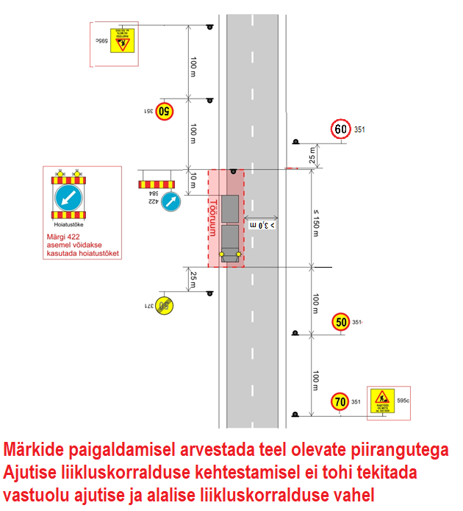
TINGIMUSED:
- Langetamis-, virnastamis- ja laadimistöid tegevate masinate töötuled ei tohi pimestada teel liiklejaid
- Kiirust piirata ja teed kitsendada on lubatud ainult laadimistöö ajal. Kui veok sõidab ära siis piirang eemaldada.
- Pimedal ajal tehtava laadimistöö korral on hoiatustõkke kasutamine kohustuslik
- Laadimistöö ajal peab töötava laadimismasina ohutusruumi kõrvale jääva tee katte laius olema vähemalt 3 meetrit
- Metsamaterjali äraveol lähtuda teele kehtestatud
massipiirangust ning veokite sõidu keelust.
- Töötamisel elektripaigaldise kaitsevööndis juhinduda elektriohutuse nõuetest
- Vähemalt 24 tundi enne tööde alustamist või liikluskorralduse muutmist teavitada liiklusjuhtimiskeskust e-post tmc@transpordiamet.ee või Transpordiametit Tark Tee liikluspiirangute iseteeninduskeskkonnas, millele pääseb ligi Transpordiameti e-teeninduse kaudu.

Kooskõlastatud liikluskorralduse joonised ei asenda teel ja teemaal töötamise luba

Liikluskorralduse joonis peab olema koos tööloaga tööde tegemise ajal objektil.

 | MA tüüpjoonis | Metsa raietööd või ladustamine |  | Joonis 5-2
 | Töö nimi | Metsamaterjali laadimine riigiteelt
 | Tööde asukoht | Riigitee nr 11235 Harju-Risti tee km 1 – 1,2 teest vasakul pool | Töö tegemise aeg | 26.09.2023 kuni 31.10.2023

Laoplatsi asukoht
